Завершился июньский курс «Бизнес-плана для дела»
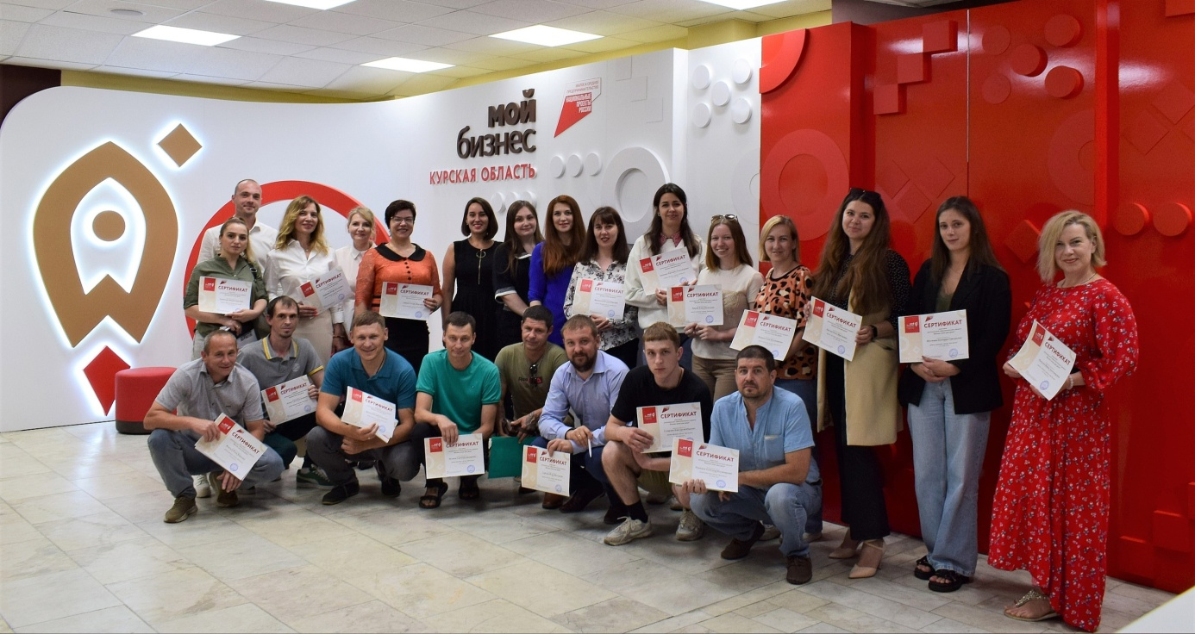
На протяжении 4 дней начинающие предприниматели, самозанятые и те, кто мечтает о своем деле, осваивали все этапы бизнес-планирования.
Приятно было видеть среди слушателей тех, кто уже проходил обучение в Центре «Мой бизнес».
Самозанятая Татьяна Зайцева занимается пошивом одежды и уже не первый раз посещает наши образовательные программы.
Татьяна Зайцева:
– Каждый раз после подобных мероприятий открываю для себя новые грани своих возможностей и уношу с собой массу полезных инсайтов. Так и в этот раз получила очень много ценной информации. Планирую масштабировать бизнес и обращаться в Центр «Мой бизнес» уже за финансовой поддержкой.
Ирина Москалец – сертифицированный преподаватель йоги. В 2009 году создала первый и единственный в Курске специализированный Центр "SATYAYOGA". Сейчас является самозанятой.
Ирина Москалец:
– В бизнесе я уже давно. Сложно сосчитать всех учеников и детей моих учениц, которые с первого триместра до родов занимались под моим руководством. Раньше я работала как индивидуальный предприниматель, потом перешла на НПД. Рада, что попала в проект «Бизнес-план для дела». Буду расширять и развивать свое дело дальше. Знания как раз мне в этом пригодятся.
Не расслабляемся! Продолжаем обучение.
Для участия в наших образовательных программах звоните по телефону 54-07-06 (доб. 1005), контактное лицо – Алёна Бовт.
Мероприятия реализуются по нацпроекту "Малое и среднее предпринимательство".

